TÉRMINOS DE REFERENCIA
CONSULTOR NACIONAL

Consultor Individual para Elaborar Diseño de Remodelación de Centros de Operación y Distribución (COD's)

ANTECEDENTES
El Gobierno de la República de Honduras y la Asociación Internacional de Fomento (AIF), suscribieron el Convenio de Crédito de Fomento No. 4536-HO, para el financiamiento del Proyecto Mejora de la Eficiencia del Sector Energía (PROMEF), ser ejecutado a través de la Unidad Ejecutora de Proyectos Banco Mundial de la Empresa Nacional de Energía Eléctrica de Honduras (ENEE) y a través del Sub-componente 1.3.: Implementación de un sistema de registro y gestión de incidencias, permitirá a la ENEE responder mejor a las contingencias de los clientes, al automatizar la detección de fallas en la distribución y garantizar la calidad del suministro energético, que facilitará gestionar los reclamos de los clientes de manera centralizada y confiable, apoyando además la rehabilitación de los Centros Operativos de Distribución (CODs).De acuerdo a estas, se identifican el tipo de atención, buscando la disponibilidad de recursos necesarios para darle solución con el envió de técnicos (cuadrillas).

Los COD’sde la Regional Noroccidental actualmente opera en un espacio de aprox. 100 metros cuadradosy de la Regional Litoral Atlántico en un espacio de aproximadamente 180 metros cuadrados. Son oficinas que se han adecuado según se ha presentado le requerimiento a lo largo de los años, sin una planificación adecuada. Los COD’S existentes son oficinas que operan los 365 días del año, las 24 horas del día, donde el operador de turno, dispone de siguiente equipo mínimo como ser un video wall, computadora de escritorio, impresora, teléfonos, radios de comunicación, etc. instalados en espacios reducidos donde ubican casilleros, sanitario y una cama; ninguno contando con la seguridad apropiada y resguardo que permita al operador de turno desempeñar su labor sin distracción.
Actualmente el espacio físico donde se encuentran ubicados los COD´s no reúnen las características particulares para llevar a cabo la labor, por ello se propone una revisión de las áreas para obtener diseños que permitan adecuar dichos espacios, brindando ante todo áreas de trabajo apropiadas.

OBJETIVO DE LA CONSULTORÍA
Elaborar losdiseños y/o revisar diseños existentes para ampliar y/o rehabilitar los Centros Operativos de Distribución existentes en laRegionales Noroccidental y Litoral Atlántico,para brindar un mejor servicio a los clientes y responder a las necesidades de tecnología de la ENEE a mediano y largo plazo.

ALCANCE DE LOS SERVICIOS
El consultor evaluará todas las obras e instalaciones existentes en San Pedro Sula, La Ceiba y Tegucigalpa (únicamente mobiliario) para proponer las mejoras y/o ampliaciones necesarias;elaborarála memoria de cálculo yestudios que sean necesarios así como los planos requeridos para la construcción de las obras, incluyendo: cantidades de obra, presupuesto, especificaciones de materiales y programa de actividades para llevar a cabo la construcción de las obras.
Mantener la armonía de las obras existentes respetando en lo posible, la integridad de las obras existentes.
Realizar las consultas y coordinaciones pertinentes con las autoridades establecidas o enlaces nombrados por la ENEE, con el objeto de asegurar la respuesta a las necesidades y parámetros bajo los cuales se deberán realizar los diseños y la geometría de las mejoras.
Anexo A, presenta fotos y detalles de los COD’S existentes.
Presentar un anteproyecto y/o diseño(s) preliminar(es) para permitir la revisión, discusión, observaciones, sugerencia de cambios y comentarios del personal y autoridades establecidas por la UEPROMEF y la ENEE,para el desarrollo óptimo del diseño, antes de someterlo a aprobación.

PRODUCTOS A ENTREGAR
El consultor presentará el diseño de los proyectos en forma clara, ordenada e incluirá:

- Cronograma y Metodología de Trabajo
- Anteproyecto: que incluya la información necesaria para la revisión del mismo. incluirá Perspectivas, Plantas Arquitectónicas, Elevaciones, Cortes, Costos preliminares de Construcción y demás información técnica que el Consultor considere necesaria para sustentar su propuesta.
- Proyecto final
  - Juegos de planos originales completos, firmados, timbrados y sellados, y copias que se detallan en el numeral 4 de esta sección y que incluirán según lo requiera cada área a rehabilitar:
- Índice
- Perspectivas
- Planta de Conjunto Ilustrativa
- Planta Arquitectónica Actual
- Plantas Arquitectónicas Propuestas
- PlantasConstructivas
- Planta de Yuxtaposición
- Planta de Cimentación y detalles constructivos
- Plano de Elevaciones y Cortes
- Plano de ElementosEstructurales
- Planta de Instalaciones Eléctricas, (Iluminación, redes, cajas)
- Planta de Instalaciones Hidrosanitarias, agua potable, aguas negras, aguas lluvias y detalles
- Planos de fosas sépticas y obras de servicio
- PlantaEstructural de Techos
- DetallesArquitectónicos, puertas y ventanas
- Plano para instalación de Aires Acondicionados
Los planos de conjunto se presentarán en escala de 1:250, las plantas y elevaciones en 1:100 y los detalles a 1:25

  - Especificaciones Técnicas de Construcción: materiales utilizados, procesos, mobiliario requerido, etc.
  - Memoria Descriptiva de Diseño: descripción y justificación formal y funcional de la solución.
  - Memoria Técnica del Diseño Estructural: cada hoja del cálculo estructural deberá ir firmada, timbrada y sellada por el especialista en el ramo.
  - Cantidades de Obras: cálculo de cantidades de obras detalladas, de tal manera que durante la etapa de construcción no se genere ninguna adición por cantidades de obra calculadas deficientemente o por mayores cantidades de obra para reducir así el riesgo de imprevistos.
  - Presupuesto de Ejecución: presentado en tres secciones:
- Presupuesto general (debe de incluir un renglón de imprevistos, acorde al tipo de obra)
- Presupuesto por actividades y precios unitarios
- Presupuesto por mano de obra e insumos
  - Programa de Trabajo y Cronograma de actividades: que defina el tiempo y metodología de construcción del proyecto desglosado por actividades.
- CD con la versión digital de todos los planos en Autocad y formato PDF, Memoria de Cálculo, Memoria Estructural (si hubiera), Estudios (si los hubiere), Especificaciones Técnicas, Cantidades de Obra, Presupuesto y Programa de Trabajo y cronograma de actividades y, en versión impresa: dos juegos de planos de acuerdo a las especificaciones del numeral 3.a de esta sección y una copia legible en tamaño carta, legal o tabloide, original anillado de cada uno de los documentos e Informe Final de Consultoría: Memoria de Diseño, Memoria Estructura (si hubiere), Estudios (si los hubiere), Especificaciones Técnicas, Presupuesto y Programa de Trabajo y cronograma de actividades.

PLAZO DE EJECUCIÓN DE LA CONSULTORÍA
La consultoría se llevará a cabo en un plazo máximo de 3 meses calendario a partir de la firma de contrato

RECURSOS A SER PROVISTOS POR EL CONTRATANTE
La UEPROMEF-ENEE hará los arreglos necesarios para que el consultor tenga acceso a planos existentes, si los hubiere y a las instalaciones propuestas y nombrará un enlace-contacto que actuará como contraparte del consultor para coordinar cualquier otra actividad que se requiera para llevar a cabo la evaluación de las oficinas existentes y posibles áreas de expansión en cada una de las oficinas regionales.

ANEXO A
COD de Regional Litoral Atlántico
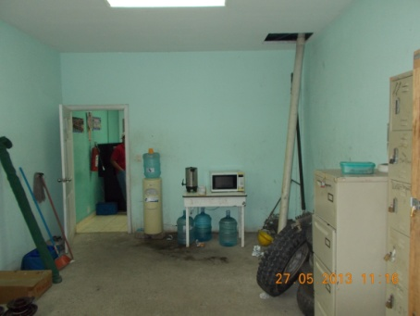
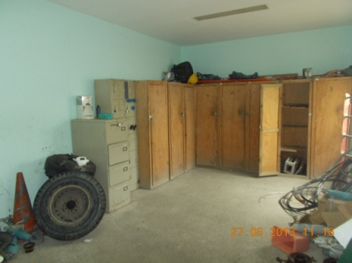
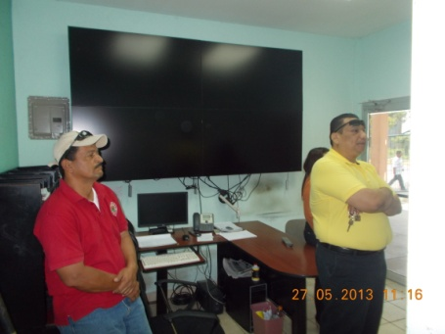
COD Regional Noroccidental
